Найден, жив
18.10.2024
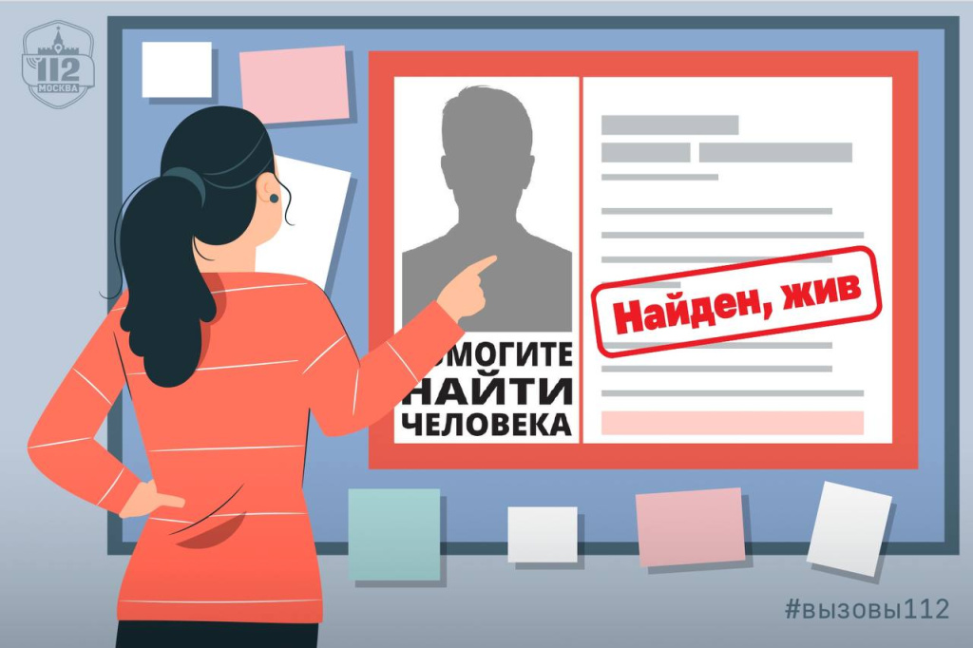
Каждый из нас хоть раз в жизни видел в сводках новостей информацию о пропавших людях. Отчаявшиеся родные и близкие для поиска используют все доступные средства:
- обращение в правоохранительные органы (ждать трое суток не нужно!)
- помощь волонтёров
- листовки, которые размещают на информационных стендах и в других общественных местах
«Пропал мужчина. Возраст – 85 лет…» – разыскивали родственники своего дедушку и отца, который ушёл из дома.
Не все верят в силу небольшого листка бумаги с фотографией и информацией о потерявшемся, но иногда в Службу 112 Москвы поступают вызовы о пропавших людях, которых граждане увидели на таких листовках. А это значит, что этот инструмент работает.
«Я живу в Зеленограде. Видела пожилого мужчину. Недавно он заходил к нам в подъезд, а полчаса назад сидел на ступеньках магазина рядом с нашим домом. А сейчас я увидела объявление с его фотографией и словами «пропал мужчина». Со мной женщина, она тоже его узнала. Видимо, мужчину уже несколько дней разыскивают», – женщина очень беспокоилась о судьбе потерявшегося, которого искали родные. Информация была передана сотрудникам полиции.
‼️Обращайте внимание на листовки о пропавших, не проходите мимо, вчитывайтесь в особые приметы и рост, всматривайтесь в фотографии, а увидев человека с такой листовки, не стесняйтесь звонить по номерам «112» и «102». Возможно, именно ваш звонок поможет родным и близким вернуть его домой.

Адрес страницы: http://konkovo.mos.ru/the-ministry-of-emergency-situations-in-moscow-and-moscow-region-warns/news-moe/detail/12617805.html
Управа района Коньково города Москвы

